16 ноября (1 урок) Классная работа «Десятичное приближение обыкновенной дроби» | 16 ноября (1 урок) Классная работа «Десятичное приближение обыкновенной дроби»
1. Повторение  1. А.Г. Мерзляк «Математика 6 класс» стр. 107 № 1  2. А.Г. Мерзляк «Математика 6 класс» стр. 109 № 572 | 1. Повторение  1. А.Г. Мерзляк «Математика 6 класс» стр. 107 № 1  2. А.Г. Мерзляк «Математика 6 класс» стр. 109 № 572
2. Проверка домашнего задания | 2. Проверка домашнего задания
  Вариант 1 | Вариант 2 | Вариант 3 | Вариант 4
  А.Г. Мерзляк «Математика 6 класс Дидактические материалы»  стр. 14 = 15  № 99; № 100 | А.Г. Мерзляк «Математика 6 класс Дидактические материалы»  стр. 44 – 45  № 99; № 100 | А.Г. Мерзляк «Математика 6 класс Дидактические материалы»  стр. 74  № 99; № 100 | А.Г. Мерзляк «Математика 6 класс Дидактические материалы»  стр. 104 – 105  № 99; № 100
  Вариант 1 | Вариант 2 | Вариант 3 | Вариант 4
  А.Г. Мерзляк «Математика 6 класс Дидактические материалы»  стр. 14 = 15  № 99; № 100 | А.Г. Мерзляк «Математика 6 класс Дидактические материалы»  стр. 44 – 45  № 99; № 100 | А.Г. Мерзляк «Математика 6 класс Дидактические материалы»  стр. 74  № 99; № 100 | А.Г. Мерзляк «Математика 6 класс Дидактические материалы»  стр. 104 – 105  № 99; № 100
3. Изучение нового материала  Отвечаем на вопрос задания А.Г. Мерзляк «Математика 6 класс Рабочая тетрадь № 1» стр.86 № 237, используя при этом А.Г. Мерзляк «Математика 6 класс» стр. 107 § 18 «Десятичное приближение обыкновенной дроби» | 3. Изучение нового материала  Отвечаем на вопрос задания А.Г. Мерзляк «Математика 6 класс Рабочая тетрадь № 1» стр.86 № 237, используя при этом А.Г. Мерзляк «Математика 6 класс» стр. 107 § 18 «Десятичное приближение обыкновенной дроби»
4. Закрепление изучаемого материала | 4. Закрепление изучаемого материала
  Все вместе | Индивидуально
  1. А.Г. Мерзляк «Математика 6 класс» стр. 108 № 561 1) – 3) | 1. А.Г. Мерзляк «Математика 6 класс Рабочая тетрадь № 1» стр.86 № 238
  2. А.Г. Мерзляк «Математика 6 класс» стр. 108 № 563 1) – 4) | 2. А.Г. Мерзляк «Математика 6 класс Рабочая тетрадь № 1» стр.87 № 239
  3. А.Г. Мерзляк «Математика 6 класс» стр. 108 № 565
  Все вместе | Индивидуально
  1. А.Г. Мерзляк «Математика 6 класс» стр. 108 № 561 1) – 3) | 1. А.Г. Мерзляк «Математика 6 класс Рабочая тетрадь № 1» стр.86 № 238
  2. А.Г. Мерзляк «Математика 6 класс» стр. 108 № 563 1) – 4) | 2. А.Г. Мерзляк «Математика 6 класс Рабочая тетрадь № 1» стр.87 № 239
  3. А.Г. Мерзляк «Математика 6 класс» стр. 108 № 565
5. Итог урока  А.Г. Мерзляк «Математика 6 класс» стр. 107 § 18 «Десятичное приближение обыкновенной дроби» | 5. Итог урока  А.Г. Мерзляк «Математика 6 класс» стр. 107 § 18 «Десятичное приближение обыкновенной дроби»
6. Домашнее задание  1. А.Г. Мерзляк «Математика 6 класс» стр. 107 § 18 «Десятичное приближение обыкновенной дроби»  2. Решить упражнения № 562; № 564; № 567, а также  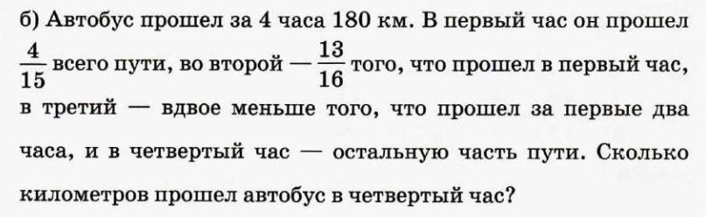 | 6. Домашнее задание  1. А.Г. Мерзляк «Математика 6 класс» стр. 107 § 18 «Десятичное приближение обыкновенной дроби»  2. Решить упражнения № 562; № 564; № 567, а также
Дополнительное задание (Для тех, кто хочет знать больше)   | Дополнительное задание (Для тех, кто хочет знать больше)
А.Г. Мерзляк «Математика 6 класс» стр. 110 № 575 | А.Г. Мерзляк «Математика 6 класс» стр. 110 № 575

